我国运输车辆“双超”演变及国家治超发展分析

9月21日，国家对运输车辆超载进行专项检查，依托GB1589-2016的颁布和《超限运输车辆行驶公路管理规定》的下发，本轮治超工作有法有据、准备充分，执行三天来，行业从业者有观望的，有违规中招的，各媒体进行密集的关注、报道，有行业人士因为集装箱现状而对管理部门吐槽漫骂的，行业协会对政策条例向主管部门行文反馈建议，主管部门从善如流、虽未发文但及时电话说明。国家、全民对超载如此关注，那么，我国车辆运输超载产生的背景是什么？为何超载现象屡治不禁？超载在我国的发展历史以及我国治超的实践详情是什么？

1. **什么是运输车辆“双超”？**

运输车辆双超即车辆超限超载，实际上国家两个部门从两个角度对运输车辆超出标准及要求的定义。

**超限**：来源于国家标准委和交通运输管理部门，每种车辆国家都规定了外廊尺寸、轴核标准，如果超出了这个标准，就叫超限。

**超载：**来源于公安部门，在核发运输车辆行驶证时，每台车都有个核载量及最大车货总重要求，超出这个标准就叫超载。

在GB1589-2016发布之前，两个部门对超限超载的标准执行不一致，六轴车装载55吨在交通部门不算超限，但在公安部门核查时就算超载。

GB1589-2016发布后，统一了双超的标准，统一按各种车型的车货总重来确定是否超标。

1. **为什么要治理双超？**

超限，主要从车辆外廓尺寸来说，超出了国家规定的标准；超载，主要从车辆载重来说，超出了国家规定的装载重量。

运输车辆双超，无论是车辆尺寸还是装载量超标，都有可能带来许多的危害和风险。

1. **对道路的损害**

特别是超载，核载30吨的车装了100吨，对各种道路的损害极大，往往是国家花巨资修建的公路，短短时间里就残破不堪；特别体现在早些年煤炭大省，拉煤车超载过多，压坏了许多公路。因为，无论是高速、国道、省县道等，在设计时都有一定的负荷标准，超出了一倍以上的负荷标准，路哪能不坏？

1. **对运输车辆的损害**

对执行运输的车来说，超载对车辆硬件：轮胎、大梁、车厢等损害特别厉害，严重超载，比如对轮胎，原来四个月换一次轮胎，现在一个月换几次轮胎；也加速的车辆报废和缩短了车辆使用寿命，让车辆带病带伤行驶，风险更大。

1. **对驾驶员和道路安全的危害**

超载超限的车，驾驶员在驾驶时，不能象车厂设定的标准一样及时刹车、控制车辆； 一旦出现意外，造成驾乘人员及周边车辆、建筑、人员的伤害，极大地危及公共安全，影响、损失巨大。尤其是国家治超常态下，双超车驾驶员如过街“老鼠”，难有平静心态，急躁、心神不宁，更易发生事故。

1. **严重破坏运输市场正常竞争营商环境**

运输市场一个普遍的现象是：车价十余年未上涨，但成本上涨了数倍；这个问题，很多人归结于个体车主或运输从业者价格恶性竞争，而价格恶性竞争的“底气”来源于不断挑战装载极限。

应该说，这是我国运输市场价格恶性竞争的一个原因，因为超载超限，所以，“再低”的价格也可以通过“再超”来消化，这不是良性发展的路子。

所以，通过以上大致的分析，双超有这么多的问题，于“民”（司机）于国（国家道路、社会安全）于企（不良物流营商环境）都不利，故而，国家治理双超，势在必行，且势必早行。

1. **运输车辆双超的缘由**

运输车辆双超，简单地看作是车主或物流公司赢利的商业形为还不全面，双超应该是整个产业链甚至营商、政商环境共同作用下的结果，互为作用、互为影响；运输需求方即货主要降低物流成本，物流公司把这个需求一层层转移下去，最后由车主来实现，因为运输链条过长且层层盘剥，最后的运输执行者车主只好发挥“劳动人民的聪明才智”---运价低，我能不能多装点货、我再把车加长加宽加高点，改装车从最初私下找熟悉的车辆修理铺到形成“产业”—正规修理厂、生产厂也加入进来，反正也是业务；不出事情，你好我好大家好，出了事情，谁都有亲戚朋友或朋友的朋友在管理机构，而且还有万能的“孔方兄”，压坏了路有老共来修；管理机构，皇帝家也有三门穷亲戚，朋友的朋友，中国是人情社会，双超出了事，总得给朋友面子，而且有“创收”，事主也拿钱来摆平，超就超呗。

所以来看，双超的形成是这种运输营商环境造成的，双 超的屡查不禁和中国的政商环境有关系。

1. **我国治超政策及实践**

当官不为民作主，不如回家卖红薯。

不良的营商环境和还需改革的政商环境不能影响国家治超的大势！

大概梳理一下，我国治超得有二三十年的历史；九十年代之前，主要是卖方经济、计划经济，没那么多物资，外资没有大批进入，老百姓的消费能力有限，“物”就“流”不起来，有限的物资流动不需超载；应该说，九十年代后，市场经济真正确立，大量引进外资办厂，国家经济快速发展，再实行“物流”时，先进的、利润导向的企业群体教导了国内的草根物流从业者们，加以我国国民“跟风习性—看你赚钱了我干—一哄而上干物流—多了”，物流人见识过外面世界、体验到竞争的焦虑，发挥的“劳动人民的聪明才智”，所以，双超一天天发展起来。

我国治超大约经历以下一些阶段(以下内容摘自草根汇物流微信公众号 杨益勇 的文章)

第一阶段：治超起动阶段（从上世纪80年代末至2000年以前）。交通部于1989年底颁发了《超限运输车辆行驶公路管理规定》，但由于种种原因，治理工作一年后终止，《规定》停止执行。1997年7月，《公路法》颁布实施，超限超载运输管理首获法律保障。各省随即掀起又一次大规模“治超”高潮。

第二阶段：集中治理阶段（从2000年至2008年）。2000年4月，经过完善的新《超限运输行驶公路管理规定》施行，从当年4月起再次对车辆超限超载进行治理。公安部门也从2001年5月开始，进行了为期一年的治理活动。2004年6月国家九部委联合开展集中治理超限超载。2006年以后全国许多省市结合计重收费，逐步运用经济手段和行政手段综合治理超限超载。

第三阶段：建章立制阶段（2008年至2010年）。李盛霖部长提出：在三年集中治理的基础上，从2008年起，再用三年时间，加大工作力度，着力构建治超工作长效机制。

杨益勇是一线治超人员，文章写于 2010年，他关于治超的阶段划分也截止到2010年。

以下是我接着继续进行划分

第四阶段：常态冶超阶段（2011-2016）。这里不作学术性分析，只大致描述上整体发展态势，在此阶段，在2008年全球及国内经济下行背景下，国家基于经济发展需要，治超可 以说，没有特别刮风、大张旗鼓，治超可以说进入常态化，一方面国家、各地治超工作还在开展，另一方面类似山西治超经验总结、推广和立法准备也在开展。

2011年，时任交通运输部副部长冯正霖讲话，推广山西省的治超经验（可以看到，许多变成了921执行的超限管理规定正式条款）：

一是切实加强路面联合执法，坚决遏止路面违法超限超载运输行为；

二是切实加强货运装载源头监管，坚决杜绝非法超限超载车辆出厂上路行驶；

三是切实加强货运市场准入审核把关，坚决杜绝非法生产改装车辆进入运输市场；

四是切实加强高速公路入口动态称重管理，坚决杜绝非法超限超载车辆通行高速公路；

五是切实加强道路运输企业和人员监管，严格落实违法运输各项处罚规定；

六是切实加强治超执法监督检查，全面规范治超执法行为。

我百度一下，可以看到每年都会有各级政府关于治超的文件和总结：

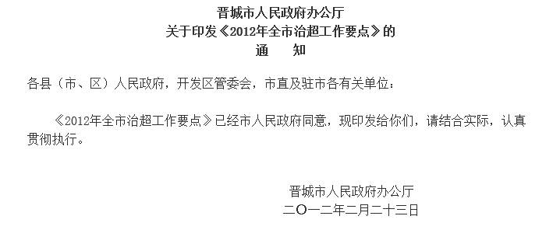



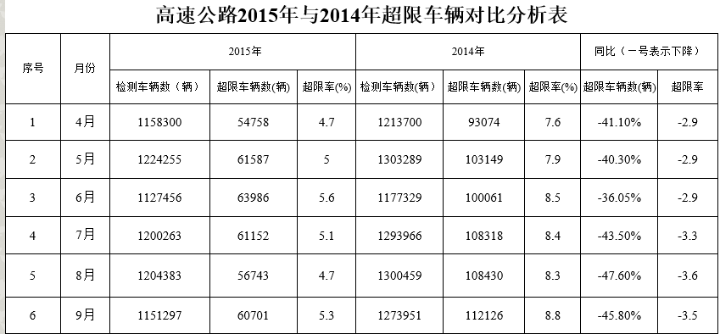

*----引自青海省2015年交通运输厅全省治超工作总结*

第五阶段：长效冶超阶段（2016年9月21日-）。以交通部2016第62号令颁布实施为节点，国家确立治超工作长效机制，总结过往治超教训及经验，出台超限运输车辆管理规定，

从双超产生的全链条进行治理，制定专项行动方案和工作方案。

7月12号，五部委发布《关于进一步做好货车非法改装和超限超载治理工作的意见》。

8月18日，交通部办公厅、公安部办公厅发布《整治公路货车违法超限超载行为专项行动方案》，明确了认定标准。

8月19日，交通部2016第62号令，《超限运输车辆行驶公路管理规定》。

2016年7月26日，GB1589-2016由质检总局、国家标准委正式批准发布。该标准规定了汽车、挂车及汽车列车的外廓尺寸及质量限值，适用于在道路上使用的所有车辆，是汽车行业最基本的技术标准之一。

1. **GB1589-2016与921治超**

与GB1589-2004相比，GB1589-2016主要有几个方面的变化：一是取消了车辆长度限值与最大总质量或轴数挂钩的限制，放宽了车辆宽度限值；二是增加了中置轴车辆运输挂车及列车、中置轴货运挂车及列车、长头牵引铰接列车等新车型；三是增加了牵引车、半挂车匹配运输相关参数的规定；四是明确了外廓尺寸测量要求。

2016版GB1589在以上几个变化基础上，主要包含以下六个重点内容。

半挂车长度限值由2004版的13米增加到了目前的13.75米，运送45英尺集装箱的半挂车长度最大限值为13.95米

新增中置轴车辆运输车挂车，规定长度限值为12米，中置轴车辆运输列车的长度限值为22米，能够装载8（大中型）~10（中小型）乘用车

中置轴、牵引车挂车长度为12米，车厢长度限值为8米(不包含中置轴车辆运输挂车），规定有牵引杆挂车组成的列车属于货车，货车列车长度限值为20米。

铰接列车长度限值为17.1米，比16.5米的标准增加了0.6米；此外规定长头铰接列车（长头牵引车+半挂车）长度限值为18.1米

宽度限值也由2004版的2.5米放宽到2.55米。

GB1589-2016新国标对于不同轴数的车辆做了明确的规定：二轴货车及半挂牵引车总重限值18吨，三轴货车及半挂牵引车总重限值25吨，双转向轴四轴货车总重限值31吨，四轴汽车列车总重限值36吨，五轴车限重43吨，六轴车限重49吨。

GB1589标准贯穿了车辆生产、销售、使用、管理全过程，与汽车制造、交通管理、道路设计、物流运输、工程机械、石油勘探开采等多个行业密切相关，涉及工信、公安、交通、质检等部门职责，同时也是多年来路政、交管等部门公路超载超限治理的基本技术依据。新标准的发布实施，将有力推动物流运输装备供给侧结构性改革，极大地支撑车辆运输车治理、货车非法改装整治和货车超载超限行为整治等专项行动，大大促进符合标准要求的新车型推广、拉动物流业生产消费，有效满足了特种作业车辆的研发生产和上路使用需求，必将在引导汽车和挂车的设计制造升级、加强道路交通安全管理、规范运输市场发展、提高道路运输效率、维护经济秩序等方面发挥重要作用。

本轮治超工作，**从2016年8月18日开始至2017年8月31日结束，具体分为三个阶段。**

**动员部署阶段2016.8.18至9.20**

各地交通运输、公安部门要结合本地区实际,制定专项行动实施方案，健全完善联动机制，做好前期准备和动员部署，加强舆论宣传，为专项行动平稳顺利开展营造良好环境。

**重点整治阶段2016.9.21至2017.7.31**

各地交通运输、公安部门要组织专门力量，根据实施方案和统一部署，集中开展专项整治，严厉查处货车违法超限超载等违法行为。

**总结完善阶段2017.8.1至8.31**

各地交通运输、公安部门要全面梳理专项整治工作情况，系统总结有关经验做法，研究提出相关建议，完善相关政策制度，建立健全长效机制。

1. **国外治超经验借鉴**

（以下资料来自网络）

美国超载：除了立即卸载货物外，司机和所在公司将面临双重罚款，这在很大程度让多数公司主动放弃了超载。据一位在美国洛杉矶开卡车的司机介绍，超载后各个州的罚款数额都十分巨大。超出的部分按每磅1-4美元来计算，如果换算成人民币/吨的话，超载一吨则会被处罚13200元-52800元不等，着实是一笔天文数字。

日本：超载车辆一经查处，将立即扣留或替换其他车辆进行运输。在罚款方面，日本实行的是“一超三罚”的制度，开车的司机不仅要受罚，连这趟货的货主、司机所在车队也要一起受罚。

德国：法律对超载运输的处罚也很严格，第一次驾驶员将被登记在案并口头警告；第二次被发现将面临3个月的监禁；一年内如果被发现超载运输3次以上，驾驶员会被吊销驾驶执照，并列入“黑名单”，终身不得从事驾驶行业工作

和国内个人从事货运的情况不同，国外的卡车司机大多隶属于某物流公司，驾驶员的收入和货物的重量都没有直接关系，司机不用为了个人利益拉货物，这在很大程度抑制了超载现象的发生。普通卡车司机的收入属于中上等水平，完全没有必要依靠超载赚取高额收入。美国多数企业给出的是80000美元左右的年薪，折合月薪6000-7000美元（约3万-4万人民币）。由于美国的物价水平低，6000美金的收入已经可以过得非常舒适了。日本司机月薪在25万日元左右（约合人民币1.5万元），而且随年龄资质增长，实际工资还会再调整。